DB-540 空气加热性能测试装置

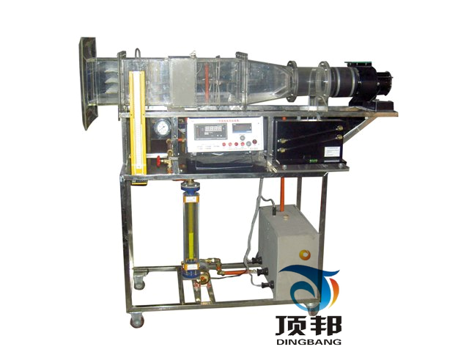
一、功能：本实验台是空气通过翅片换热器的流通阻力，测试风速。利用水箱加热使热水通过换热器的流通阻力，测试流量和温度。从而实现气—液翅片管换热器的换热量，确定传热系数。
二、配置：风机、热水泵、加热器（SRZ3×3）、实验管道（钢）、风速测量装置（笛形管）、压差计（U型±200）、流量计（玻璃转子LEB-15）、数显温度仪表、供水箱（不锈钢）、测温热电偶（Pt100）
三、技术参数：温度：0～75℃ 风速：0～10m/s 水流量：0～400L/h
四、电源：三相四线：380V 功率：20KW
五、外形尺寸：3000×600×1500（mm）
六、重量：560㎏
七、工作环境：10～35℃

